 | Fiche Technique Produit 075
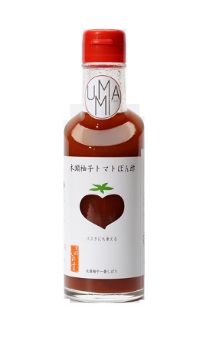 | Sauce Ponzu Tomate & Yuzu 200ml /  Ponzu Sauce With Tomato & Yuzu 200ml
 | Code produit / Reference |  | 075
 | Société productrice / Producing firm |  | OGON NO MURA Co.,Ltd (KITOINOSU)
 | EAN 13 |  | 4571205700225
 | Code douane(HS) / Customs code |  | 2103909010
 | Origine / Origin |  | Japon / Japan
 | Conditionnement / Conditionning |  | Bouteille verre / Glass bottle
 | Produit bio / Organic product |  | Non / No
Composition et utilisation / Composition and use
Ingrédients / Ingredients | Sauce soja blanche (Blé, Sel, Soja, Alcool) (30%), Tomate (20%), Saké (18%), Mirin (15%), Jus de yuzu (15%), Kombu (2%), Sel / White Soy Sauce (Wheat, Salt, Soybeans, Alcohol), Tomato, Mirin, Yuzu Juice, Sake, Kombu, Salt
Allergènes / Allergens | Soja, Blé / Soybean, Wheat
OGM / GMO | Non / No
DLUO / Shelf Life | 365 jours / 1 year
Conservation / Storage conditions | Température ambiante / Keep at room temperature
Après ouverture / After opening | A conserver au réfrigérateur / Refrigerate after opening
Description / Description | Comme une sauce tomate, ce ponzu peut être utilisé dans les pâtes, ou en assaisonnement. La tomate et l'acidité du jus de yuzu s'accordent très bien avec la viande. / As a tomato sauce, this ponzu can be used in pasta or in a dressing. Tomato and the sourness of the yuzu juice fit very well with meat.
Mode d’emploi / Application advice | /
Valeurs nutritionnelles moyennes (pour 100g) / Nutrition facts (per 100g):
Valeur énergétique moyenne / Average energy value: |  |  | 339 kJ | 81 kcal
Matières grasses / Fat: | 0,3g | Glucides / Carbohydrate: |  | 18,4g
dont saturés / with saturated: | 0,004g | dont sucres / with sugar: |  | 5,31g
Sel / Salt: | 4,06g | Protéines / Protein: |  | 1,2g
Informations logistiques / Logistic informations
Volume Net / Net volume | 200ml | Poids Net / Net Weight |  | 200g
Poids Brut / Gross Weight | 450g
Colisage / Packing | 9 | Poids Net Colis / Package Net Weight (kg) |  | 1,8 kg
Dimensions Colis / Package Dimensions (P x L x H en cm) | 20 x 20 x 20 | Poids Brut Colis / Package Gross Weight (kg) |  | 4,4 kg

Mis à jour : 23/04/2020

